Erfahrungsbericht bezüglich der Hospitation am College von Doncaster vom 12.11.-18.11.2018
von Petra Knuth und Sabine Neuber-Leppin

Doncaster ist eine kleine Mittelstadt in South Yorkshire und hat ca. 68.000 Einwohner (Stand 2001, Quelle: Wikipedia).
Das Doncaster College und Universitätszentrum – Der Hub, Chappell Drive Doncaster - befindet sich in direkter Flusslage.
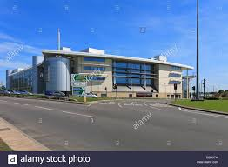
Das College ist eine weiterführende Hochschule und einer der größten Anbieter von Post-16-Bildung. Es wird ein breites Spektrum an Kursen und Lehrberufen mit Weiterbildungsmöglichkeiten bis hin zur Universität angeboten.
Das College wird von ca. 6390 „Teil- und Vollzeitstudenten“ ab 16 Jahren besucht und von 760 Mitarbeitern betreut (https://www.don.acuk/).
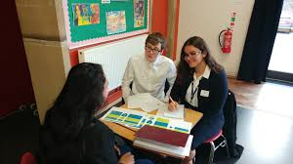
Am Sonntag sind wir von Hamburg über Amsterdam nach Doncaster geflogen (ja, Doncaster besitzt tatsächlich einen Flughafen). Schon am Flughafen von Doncaster fiel uns ein hohes Bedürfnis der Engländer nach Sicherheit auf. Überall gab es Hinweise darauf, dass eine Gefängnisstrafe droht, sollte man sich als Person nicht entsprechend ausweisen können. Nach einem genauen Gesichts- und Ausweisscheck konnten wir das Flughafengebäude verlassen. Ein sehr gastfreundlicher Taxifahrer brachte uns zu unserer Unterkunft in einem Hinterhof.
Am Montag im College gab es zunächst einen Gesichtsscan für einen Besucherausweis und einen Chip zum Öffnen von den sehr vielen Türen im Gebäude. Auch hier steht die Sicherheit hoch im Kurs. Ein Schüler, der zu spät kommt, kann z.B. nicht einfach so in den Klassenraum gelangen. Der Lehrer im Klassenraum muss dem Schüler die Tür öffnen. Dennoch ist eine wirkliche Sicherheit auch hier nicht möglich.
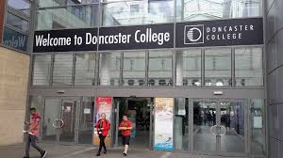
Während Sabine natürlich in sehr vielen Englischkursen hospitieren konnte, wusste man mit mir am Anfang nicht so recht wohin man mich stecken sollte (political, sport, nutrition).
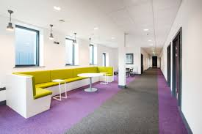
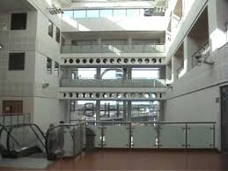
So erlebte ich in einen Kurs mit viel Frontalunterricht über den zweiten Weltkrieg über Winston Churchill. Die Schüler mussten sich Notizen machen, Power Point wurde genutzt (ein Teil der Schüler saß allerdings mit dem Rücken zur Projektionswand) und es gab das digitale Klassenbuch. Es wirkte auf mich wie auf eine Verknüpfung von Tradition und Moderne. Mir fiel die gute Disziplin bei den Schülern auf. Obwohl sie auch zwischendurch ihr Handy benutzten und nicht immer konzentriert waren, konnten sie ohne Probleme die Regeln, wenn es gefordert wurde, sofort wieder einhalten. Das fiel mir auch bei anderen Kursen auf.
Die Englischkurse waren sehr abwechselungsreich, da ich in verschiedene Leistungsgruppen hospitieren durfte. Dort wurde viel mit modernen Smartboards und passenden Handyapps gearbeitet, was den Leistungswillen und Spaß der Schülerinnen und Schülern förderte. Wie bei Petra waren die Klassen sehr diszipliniert und meistens nicht größer als 15 Lernende. Das Kollegium war stehts hilfsbereit und flexibel. Besonders, wenn ich einen weiteren Kurs außerhalb des Stundenplans besuchen wollte. Die Klassenregeln wurden jeden Morgen vor dem Unterricht wiederholt, was sicherlich der Grund für die gute Disziplin war.

Auch scheint es so, dass die Kleiderwahl relativ einheitlich und schlicht bei den Schülern ist. Das konnte man auch mehrheitlich im ganzen College beobachten.
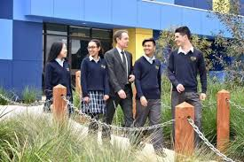
Die Sportkurse fanden z.T. ohne eine Lehrkraft statt. Auch hier konnte ich die gute Disziplin der jeweiligen Schüler beobachten und die Hilfsbereitschaft untereinander war unverkennbar.
Das Essensangebot in der Mensa beschränkte sich überwiegend auf Pizza, Pommes frites, Nudeln oder anderen Fastfood Gerichten. Das erschien uns nicht sehr ausgewogen und könnte deutlich verbessert werden.
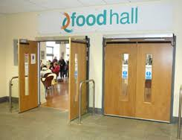
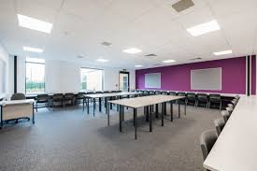
Im späteren Verlauf der Woche hospitierte ich dann mit Sabine zusammen in den Englischkursen. Uns fiel auf, dass sich die technische Ausstattung des Colleges auf einem recht hohen Niveau befindet. Andererseits gab es auch recht viel Frontalunterricht. Die Schüler hatten dazu aber viele Möglichkeiten in Selbstlerncentern selbstständig zu arbeiten.

Insgesamt haben wir sehr viele Erfahrungen am College sammeln können. Besonders der freundliche Umgang miteinander, die ausgesprochene Gastfreundlichkeit hat uns sehr angesprochen.
Die Stadt Doncaster besitzt für uns einen leicht morbiden Charme, nette Kaffee´s und Märkte und ein gutes Nahrungsmittelangebot für Selbstversorger wie wir es dort waren (man merkt, welches auch eines unserer Fachgebiete ist).
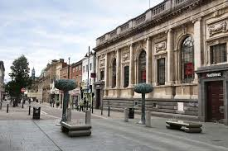
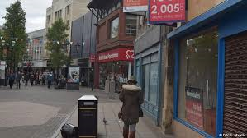
Wir finden einen Hospitationsbesuch am College von Doncaster sehr empfehlenswert.

Petra Knuth
Sabine Neuber Leppin
Cuxhaven, 03.07. 2019

